实验1 C#开发环境的使用

实验类型：验证性实验 要求：必做 学时：2

**一、实验目的**

1. 熟练掌握Visual Studio开发环境的安装与配置。

2. 熟悉开发环境，编写控制台、Windows窗体和Web三个版本的Hello World程序。

**二、实验内容**

1.编写一个控制台应用程序。

2.建立一个Windows窗体应用程序。

3.建立一个Web应用程序。

**三、实验步骤**

1、新建一个C#的控制台程序，步骤如下所示：

单击【文件】→【新建】→【项目】按钮，系统弹出【新建项目】对话框，在左侧选择Visual C#，在中间选择“控制台应用程序”，单击“确定”按钮。在代码窗口输入如下所示的代码中加标记的一行代码：

using System;

namespace ConsoleApplication1

{

class Program

{

static void Main(string[] args)

{

Console.WriteLine("Hello World!");

}

}

}

按Ctrl+F5运行程序，运行结果截图如下：

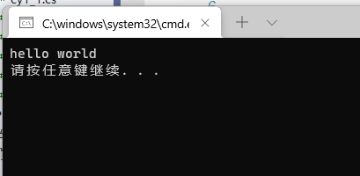

2、新建一个C#的Windows窗体应用程序，步骤如下所示：

单击【文件】→【新建】→【项目】按钮，系统弹出【新建项目】对话框，在左侧选择Visual C#，在中间选择“Windows窗体应用程”，单击“确定”按钮。在Form1设计窗口添加一个Button控件，双击Button控件，进入Form1代码窗口，在代码窗口输入如下所示的代码中加标记的一行代码：

using System;

using System.Windows.Forms;

namespace WindowsFormsApplication1

{

public partial class Form1 : Form

{

public Form1()

{

InitializeComponent();

}

private void button1_Click(object sender, EventArgs e)

{

MessageBox.Show("Hello World!");

}

}

}

按Ctrl+F5运行程序，运行结果截图如下：

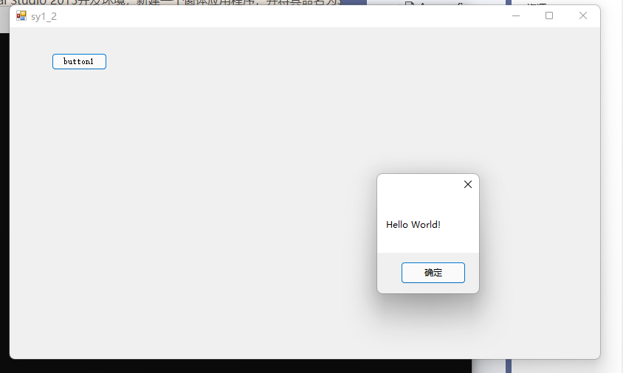

3、新建一个Web应用程序，步骤如下所示：

单击【文件】→【新建】→【项目】按钮，系统弹出【新建项目】对话框，在左侧选择Visual C#下的Web，在中间选择“ASP.NET空Web应用程序”，单击“确定”按钮。在解决方案资源管理器中右击项目名称，单击【添加】→【新建项…】按钮，系统弹出【添加新项】对话框，在左侧选择Visual C#下的Web，在中间选择“Web窗体”，单击“添加”按钮，添加了一个名为WebForm1.aspx的网页。

在WebForm1.aspx的设计窗口添加一个Button控件和一个Label控件，双击Button控件，进入WebForm1.aspx的后台代码窗口，在代码窗口输入如下所示的代码中加标记的一行代码：

using System;

namespace WebApplication2

{

public partial class WebForm1 : System.Web.UI.Page

{

protected void Page_Load(object sender, EventArgs e)

{

}

protected void Button1_Click(object sender, EventArgs e)

{

Label1.Text = "Hello World!";

}

}

}

按Ctrl+F5运行程序，运行结果截图如下：

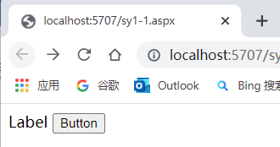

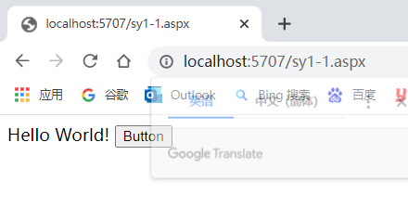

**四、实验小结**

通过本次实验我学会使用vs创建C#的控制台程序、C#的Windows窗体应用程序、ASP.NET的Web应用程序，并能使之成功运行。

**五、实验提交**

把本文档以学号姓名sy1为名(形如019301784160张三sy1)保存后提交到指定的ftp处。